**4-Skills/ RKSV Wittenhorst Voetbalschool; Vervolg trainingen vrijdag 7 oktober 2022**

Vanaf vrijdag 7 oktober 2022, vervolgen de trainingen van de 4-Skills/ RKSV Wittenhorst voetbalschool. De trainingen zullen aangeboden worden op vrijdagen van 17.00u – 18.00u, 18.15u – 19.15 en 19.15u – 20.15u. Deze cyclus bestaat uit 10 trainingen. Ieder kind in de leeftijd van 6 t/m 15 jaar wie sterk in zichzelf wil investeren, kan zich voor de trainingen inschrijven; ook niet-leden van RKSV Wittenhorst.

**Trainen op eigen niveau**

De trainingen worden per leeftijdscategorie aangeboden in twee niveaus. **De reguliere trainingen** zijn er voor de spelers die de basistechnieken nog niet helemaal beheersen en dit gedurende 10 weken sterk aangeleerd krijgen.

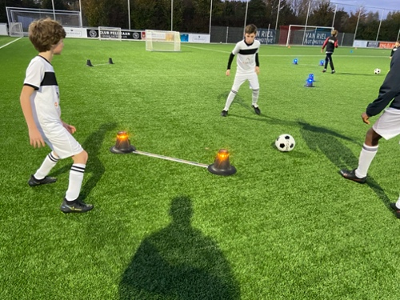**De Advanced Class** is er voor de spelers die op een hoger niveau uitkomen en de basistechnieken al behoorlijk goed beheersen. Zij zullen zich sterk specialiseren, waarbij ook de tactische elementen aan bod komen. Zij leren hierbij elke 1v1 situatie domineren, maar ook goede eigen keuzes te maken binnen elke situatie op het veld; zowel verdedigend als aanvallend.

**Uitdagende trainingsmaterialen**

4-Skills hanteert hierin verschillende trainingsmaterialen zoals **Smartgoals, TargetGoals, Rebounder Walls en schietmeters**. De trainingen worden gegeven door ervaren gediplomeerde 4-Skills trainers. Elke deelnemer ontvangt een compleet 4-Skills trainingstenue in bruikleen. Hier zitten geen extra kosten aan. Het tenue wordt weer ingeleverd wanneer het kind met het programma stopt.

**Kosten:**

De kosten voor 10 trainingen bedragen 119,98 euro. Dit is inclusief 10 trainingen van 60 minuten, training van ervaren en gediplomeerde 4-Skills trainers, trainingstenue en een individueel Popgesprek met zowel kind als ouders omtrent de ontwikkeling en voortgang van de speler. De kosten voor 20 trainingen bedragen 219,98 euro, inclusief 2 popgesprekken. Als deelnemer van de 4-Skills voetbalschool ontvang je ook 10% korting op alle andere 4-Skills activiteiten tijdens de vakanties bij RKSV Wittenhorst.

**Proeftraining:**

Wilt u graag eerst kennis maken met ons trainingsprogramma en begeleiding? Dat kan!! Via onze website kunt u inschrijven voor een gratis proeftraining.

Voor alle verdere informatie en online inschrijving gaat u naar onze site;

[**www.4-skills.nl**](http://www.4-skills.nl)

